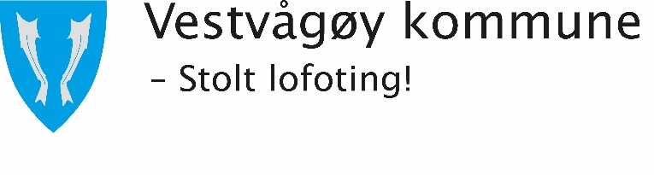
Kjære alle ansatte og foresatte i skoler og barnehager i Vestvågøy kommune
25.august 2020

På grunn av smitteoppblomstringen i vår kommune, er vi inne i en utfordrende situasjon i våre skoler og barnehager. Viktigheten av å følge smittevernveilederen og trafikklysmodellen for skole og barnehage, begrense antall nærkontakter, holde avstand, overholde god håndhygiene og holde seg hjemme hvis man er syk, er viktig og må overholdes.
Pr. dags dato er vi på GULT nivå og det er det kommuneoverlegene, sammen med helsemyndighetene som til en hver tid avgjør, utfra situasjonen.
Vi må være foreberedt på å veksle mellom GULT og RØDT nivå, da situasjonen kan forandre seg fra time til time, fra dag til dag. Dette er den nye normalen og som gir oss utfordringer i hverdagen.
Selv om vi er på GULT nivå, kan vi oppleve utfordringer med tanke på kohorter og at ansatte blir satt i karantene. Men, vi har god erfaring fra i vår, da vi var nedstengt. Hjemmeundervisning over skjerm, er jo noe vi virkelig har fått prøvd og utviklet oss på, så vi har alle muligheter for å gi et opplæringstilbud, slik GULT nivå krever. Jeg er trygg på at hver skole og barnehage finner gode løsninger innenfor det regelverket vi til en hver tid skal følge. Vi i administrasjonen er tilgjengelig til en hver tid og bistår dere hele veien.
I denne tiden vi nå er inne i, trenger vi å stå sammen. Er vi usikre på noe må vi snakke sammen,
og i fellesskap løse utfordringene. Den nye normalen vil prege oss i lang tid.

Vi går nå gjennom alle sjekklister og beredskapsplaner og det er viktig at alle i skolene og barnehagene involverer seg. Slik Overordent del i Fagfornyelsen skal være grunnlaget for hvordan vi skal undervise i skolen, slik Rammeplanen legger grunnen for de gode relasjonene i barnas første møte med voksne i barnehagen, skal Smittevernveilederen være det styringsdokument vi til en hver tid MÅ følge.

Det er smitte i samfunnet vårt, mest sannsynlig overalt hvor vi beveger oss, derfor er det viktig å overholde smittevernreglene. Vi voksne har et særdeles ansvar, for barn vil alltid være barn.
Selv om vi har hatt en ganske tøff oppstart av dette skoleåret, skal vi nå, sammen, sørge for at vi er forberedt på det som måtte komme. Takk for den flotte jobben dere gjør, alle sammen.
Huk vårt mål: Kontinuerlig forbedring av praksis!
Takk til alle foresatte, for tålmodighet i denne utfordrende situasjonen.
Hold avstand, vask hendene, begrense antall nærkontakter og hold deg hjemme hvis du er syk.
Sammen skal vi klare dette.

Med vennlig hilsen
Kommunalsjef Sektor Utdanning
Bianca Halvorsen

